**Внеклассное занятие. Урок доброты.**

Цель занятия: - дальнейшее развитие представлений учащихся о добре и зле;   
Задачи:   
- способствовать воспитанию уважения к старшим;   
- укреплять чувство товарищества между детьми, взаимовыручку;   
- продолжить работу по формированию потребности в совершении добрых поступков; создать условия для выражения учащимися собственного мнения, воспитания активной жизненной позиции. 

**1. Мотивация** (самоопределение к деятельности)

*Звучит песня «Дорогою добра».*

– О чем песня, ребята? Как вы думаете, почему прозвучала именно эта песня?  
- Произнесите это слово! Вы чувствуете, сколько тепла, света стало вокруг! А что же означает это слово? (Высказывания детей)

– Доброта! Какое древнее слово! Уже много лет люди спорят о том, нужна она или нет? Полезна она или вредна?

Люди спорят, люди страдают, от того,

что доброты в их жизни не хватает!

**2. Актуализация знаний**

– А как вы думаете, где живет доброта? *(Ответы детей)*  
(подготовленный ученик читает стихотворение)

В доме добрыми делами занята  
Тихо ходит по квартире Доброта.  
Утро доброе у нас,  
Добрый день и добрый час,  
Добрый вечер, ночь добра,  
Было доброе вчера.  
И откуда, – спросишь, ты, –   
В доме столько доброты?

– Так где же мы найдем доброту? *(Ответы детей)*  
– Прежде всего в наших сердцах, наших словах и наших делах,поступках!

Добрые сердца – это сады,  
Добрые слова – это корни,  
Добрые мысли – это цветы,  
Добрые дела – плоды.

**3**.Предлагаю посадить **«Сад доброты*»***

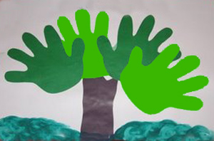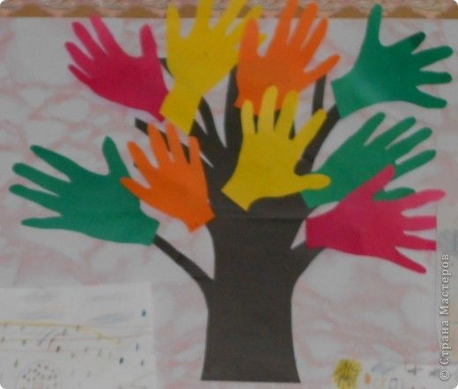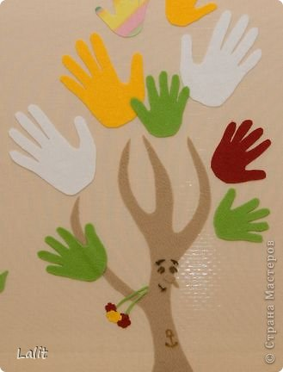

**;.4. Работа со словами**.

На каждом дереве будут расти слова с общим корнем ДОБР-

(Дети подбирают слова)

ДОБРОЖЕЛАТЕЛЬНЫЙ  
ДОБРОСЕРДЕЧНЫЙ  
ДОБРОСОВЕСТНЫЙ  
ДОБРОДЕТЕЛЬ  
ДОБРОДУШНЫЙ

-В каких волшебных словах есть корень добр-  
ДОБРЫЙ ДЕНЬ  
ДОБРОГО ЗДОРОВЬЯ

– А как вы думаете, трудно быть по настоящему добрым?  
– Да, ребята, трудно, ведь у каждого человека свой путь к доброте, на котором его ожидают и взлеты и падения, и добро и зло.

Вспомните Кота Леопольда. К чему он нас призывает? ( На экране картинка)

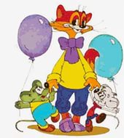

**5. Работа с пословицами.**

Вспомните его песню.( Звучит песня)

Народ сложил пословицы о доброте. Продолжите их.

- «Не имей 100 рублей………… .( а имей 100 друзей)»,   
«Не одежда красит человека, ……….(а его добрые дела)»,   
«При солнышке - тепло,……………..( при матери –добро)». 

Мы споем одну замечательную песню о крепкой дружбе. *(Дети встают в кружок, берутся за руки и поют, танцуя)*  
– Ребята, кто же такой настоящий друг?  *(Ответы детей)*  
– Молодцы, ребята! Вы правильно отвечали, хорошо спели!

«доброе сердце – доброе слово» Скажите, какие мы знаем добрые, вежливые слова? *(Ответы детей)*  
– Итак, сажаем «волшебные слова» в нашем необычном саду ДОБРОТЫ.

**:6. Ситуация..**

Сейчас мы проверим, кто у нас самый внимательный? Я буду читать текст, а вы мне помогайте подбирать вежливые слова!

Ехал мальчик Вова в автобусе. Увидел он знакомую бабушку из пятого дома и сказал: Бабушка была с маленькой девочкой. Вова встал с места и сказал: ...   
Бабушка поблагодарила и ответила …   
Вдруг автобус резко затормозил,все пассажиры наклонились вперед.  
Вова чуть не упал и сильно толкнул какого-то мужчину, но тут же сказал…

– Молодцы, ребята! А кто из вас может привести примеры из жизни.

**7.Работа с кроссвордом.**

1.Она может быть настоящей и мнимой?

(дружба)

2. Готовность помочь, отозваться на чужие

нужды? (отзывчивость)

3. Это чувство необходимо каждому человеку? (любовь)

4. Между друзьями должно быть взаимное…? (доверие)

5.Столкновение противоположных интересов? (конфликт)

6. Доброе, отзывчивое отношение к человеку? (теплота)

7. Заботливое отношение к людям?

(внимание)



**8.Встреча с героем.**

–К нам кто – то стучится в дверь. Это Анишит Йокоповна. (Ребята , используя вежливые слова приглашают её в гости, она благодарит ребят и

и дарит им плакат.. 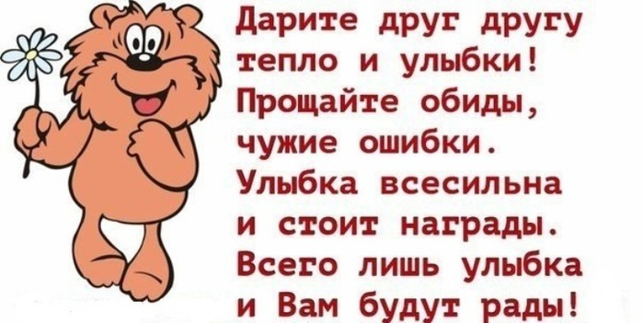

**9.Работа с опорой на личные наблюдения.**

Учитель . в природе много чудес. Которые радуют наш глаз. Демонстрируется картинка.

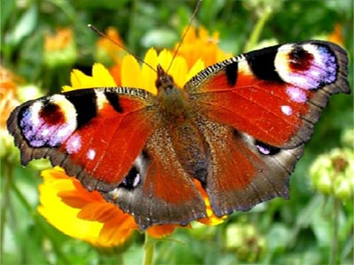

– Какие добрые дела может сделать человек?

Совершив добро наслаждайтесь тем, что другому человеку стало хорошо, комфортно Научитесь от всего сердца дарить добро, не ожидая выгоды или ответа взамен.. Если вы научитесь дарить добро -вы богатый человек!

**10.Включение в систему знаний.работа с литературным произведением.**

Демонстрируется книга К, И. Чуковского.

Герой какого произведения мог бы посетить нас сейчас и почему?

Кто из вас может процитировать строки из сказки «Доктор Айболит»?

– Что такое доброта?   
–А как вы проявляете ее?   
– К кому мы проявляем доброту и заботу?   
– Что значит быть добрым?

-Надо не только знать, но и совершать добрые дела, чтобы море Добра не пересохло, и чтобы на весах нашей жизни добра было больше.   
Спешите делать добро!   
  
**11.Рефлексия деятельности.**

– Ребята, как вы думаете, сделал этот урок добрее наши сердца?   
– Что больше всего запомнилось вам сегодня?   
– Чему вы научились?   
– А где нам пригодятся эти знания?   
– Как мы теперь будем поступать в подобных случаях?   
– Давайте подарим тепло своих ладошек друг другу.

**12.Итог**. Вы хорошо поработали. Я говорю вам «спасибо!»

Я хочу закончить наш урок доброты такими словами:

Давайте поклоняться доброте!  
Давайте с думой жить о доброте!  
Вся в голубой и звездной красоте Земля ДОБРА!  
Она дарит нас хлебом, живой водой и деревом в цвету!  
Под этим часто неспокойным небом  
Давайте воевать за доброту!